Для ввода строк использовать один и тот же символьный массив tmp[80]. Обработку строк производить только при помощи указателей внутри выделенного блока памяти.

Создать тестовую функцию main ( ), которая реализует алгоритм, показанный на рисунке:

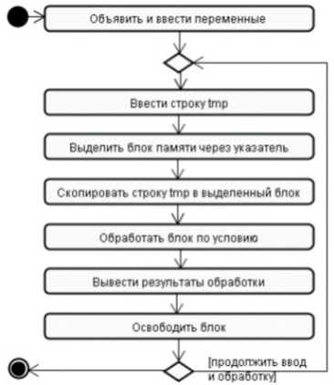

**Условие ввода строк**: вводить и обрабатывать строки в цикле до тех пор, пока они начинаются со знака пунктуации

**Условие обработки строки**: поменять четные и нечетные символы строки местами